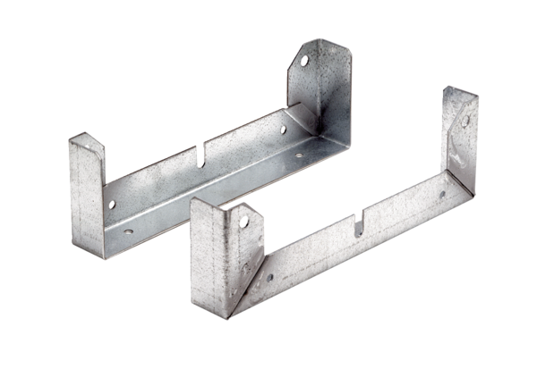Upevňovací patka FU 56Obsah dodávky: 2 kusySortiment: C
Typové číslo: 0036.0076Výrobce: MAICO

